

Сведения о 3,4 тысячи публичных сервитутов столицы внесены в ЕГРН за 2024 год
По итогам 2024 года в Единый государственный реестр недвижимости (ЕГРН) внесены сведения о более чем 3,4 тысячи публичных сервитутах на территории столицы.
Оформление сервитута сокращает срок вовлечения земли в строительство городской инфраструктуры и позволяет не изымать участки для государственных нужд, рассказала заместитель руководителя Управления Росреестра по Москве Мария Макарова.
«Возведение жилых и инвестиционных проектов требует от города оперативного строительства сопутствующих станций и перегонов метрополитена, дорог, инженерных сетей, — объяснила Мария Макарова. — При необходимости размещения линейных объектов на частной территории, городу требовалось заключать несколько дополнительных договоров или вовсе изымать участок. Возможность установить публичный сервитут в виде письменного соглашения с собственником существенно сократила сроки вовлечение земель в строительство и позволила владельцам участков получать регулярную плату за использование их имущества».
К примеру, за прошлый год зоны публичного сервитута были установлены в отношении:
- транспортно-пересадочных узлов станций «Деловой центр» и «Хорошево»;
- земельных участков Савеловского направления МЦД-1 (Одинцово — Лобня) и железнодорожного направления «Солнечная - Апрелевка»;
- участка магистрального нефтепровода Рязань-Москва.

«В целях обеспечения беспрепятственного строительства социально значимых объектов столицы ЕГРН в прошлом году пополнился сведениями о почти 3,5 тысячи публичных сервитутах. По сравнению с аналогичными показателями 2023 года количество внесенных сведений выросло более чем в 3 раза», — сообщила заместитель директора филиала ППК «Роскадастр» по Москве Александра Смирнова.
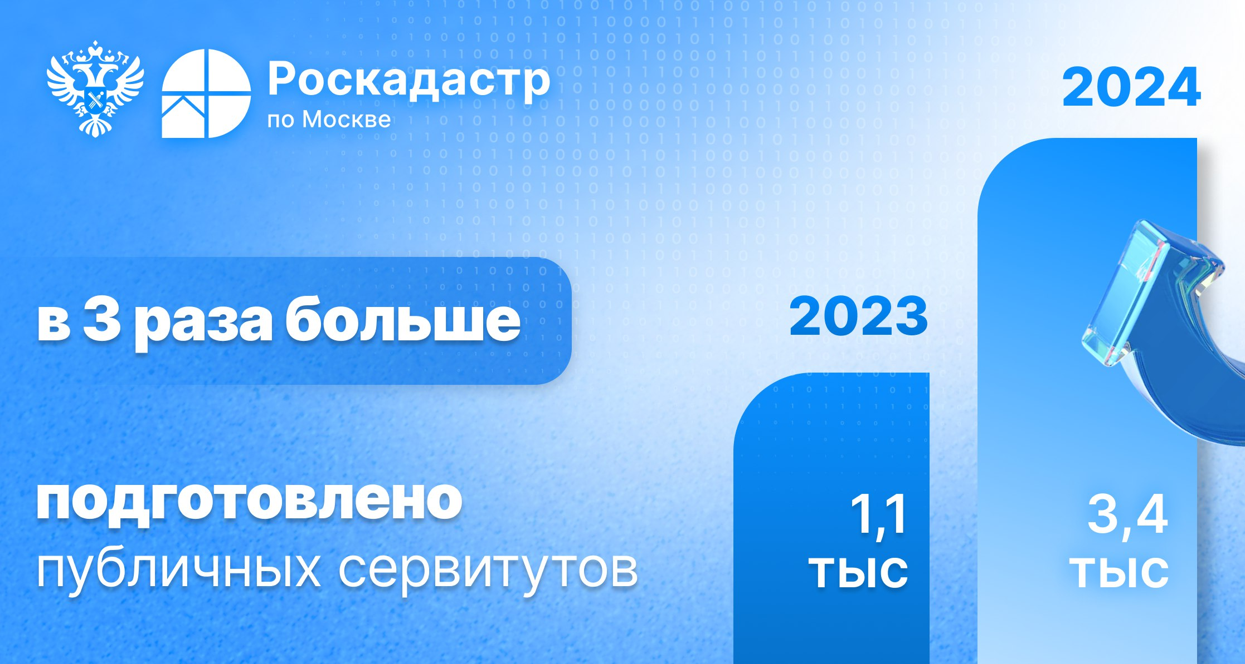
Публичный сервитут устанавливается уполномоченным органом исполнительной власти или местного самоуправления. Сведения о границах сервитутов не требуют государственной регистрации, но подлежат внесению в ЕГРН.
При формировании выписки из госреестра в документе будет указано обременение в виде публичного сервитута. По истечению срока действия сервитута сведения о нем исключаются из ЕГРН.
Работа по наполнению реестра недвижимости актуальным и точными сведениями, в том числе о границах публичных сервитутов, проводится в рамках госпрограммы «Национальная система пространственных данных».
Уточнить наличие обременений на своем земельном участке можно:
- воспользовавшись электронным сервисом «Публичная кадастровая карта»;
- заказав выписку из Единого государственного реестра недвижимости.

Контакты для СМИ
Пресс-служба филиала ППК «Роскадастр» по Москве
+ 7 (495) 587-78-55 (вн.23-33)
press@77.kadastr.ru
kadastr.ru
Москва, шоссе Энтузиастов, д. 14

